CMMI
过程管理过程

变更记录

版本号 | 修改点说明 | 变更日期 | 变更人 | 审批人
v1.0 | 创建 | 2020-08-31 | 卢少男 | 吕会军
v1.1 | 在组织过程焦点定义中增加过程评估的类型 | 2020-11-07 | 卢少男 | 总经理
v1.2 | 过程改进和实施的记录比较欠缺，明确定义要记录进行过程改进部署和实施的记录 | 2020-11-28 | 卢少男 | 总经理
v1.3 | 明确定义收集最佳样例 | 2020-12-04 | 卢少男 | 总经理

修改点说明的内容有如下几种：创建、修改（+修改说明）、删除（+删除说明）

目 录
TOC \o "1-3" \h \z HYPERLINK \l "_Toc47209399" 1 前言 PAGEREF _Toc47209399 \h 4
HYPERLINK \l "_Toc47209400" 1.1 目的 PAGEREF _Toc47209400 \h 4
HYPERLINK \l "_Toc47209401
FINK \lPAGERRLINK \lPAGERRLINK \l "AGERELINK \l EREF NK \l "_EREF NK \l "_TF _To\l "_TREF _K \l "_TAGERELINK \别 PHYPERLIN则 PHYPERLINK \ PAGPERLINK \l 能 PHYPERLIN的监督和控
HYPE2 客观的 8
HYPE3 高层经8
HYPERL本过程裁剪8
HYPERLI集过程相关8
HYPE6 相关的8

前言
目的所有部门的ess group，即工程过义，这组过过程要素（以及它们的的开发和维
护活动，并有利于长期的稳定性和改进。

过程目标
管理和实施过程和基础条件的持续改进:确保过程、基础条件及其改进有助于成功满足业务目标。

角色与职责
角色 | 职责
高层经理^{[注]} | 1）为过程改进工作提供长期的资源和承诺  2）动员员工参与过程改进活动  3）确定过程改进的方针  4）审批过程改进计划  5）审批组织过程定义文档  6）批准组织过程资产的变更
EPG组长 | 1）确定EPG工作职责、范围、方法等  2）组织计划和实施过程改进活动  3）制定过程改进计划  4）协调过程改进所需资源  5）组织过程评估活动  6）组织过程改进相关培训  7)针对过程改进建议，组织分析、评价
EPG成员 | 1）参与制定过程改进计划并实施  2）参与过程评估  3）参与制定组织标准过程和其他相关文档  4）对员工进行过程改进的培训和指导  5）及时了解过程改进实施的情况和反馈意见以进一步改进过程  6）参与针对过程改进建议的分析、评价
QA | 负责本过程所涉及的质量保证工作
项目组人员 | 1）参加过程改进培训  2）参与和支持过程改进的相关活动  3）在执行过程中提出过程改进建议

输入
组织的发展战略和业务目标

入口准则
- 已建立了组织的发展战略和业务目标

活动

1）活动概述
SHAPE \* MERGEFORMAT 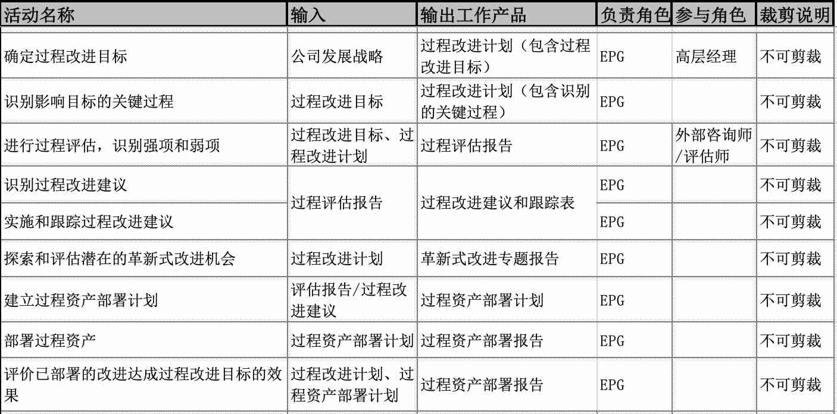
图 STYLEREF 1 \s 6- SEQ 图 \* ARABIC \s 1 1 过程管理活动关系概述表

活动详细描述
活动名称 | 活动描述
确定过程改进目标 | - 基于对业务战略和实际的过程性能结果，维护业务目标。  - 高层经理定期（每1~2年）评价业务目标，确保和业务战略相一致  - 确定业务目标时考虑：客户的要求、和标，需要根据的改进的业务目标、需要和约束条件，考虑到财务、技术、人员、资源等条件，建立组织的过程改进的需要和目标。在每年年底确定过程改进目标和下一年度的过程改进计划，编制《过程改进计划》。
识别影响目标的关键过程 | - 根据对业务目标的逐层分解，建立过程和目标的映射关系，结合公司业务模式和环境识别最有助于满足业务目标的过程。
进行过程评估，识别强项和弱项 | - 根据《过程改进计划》执行过程评估，分析过程的优势和薄弱环节。此外，根据需要也可以事件驱动的方式开展过程评估活动。实施CMMI常见的几个评估：差距分析、预评估、主任评估师实施的正式评估。
识别过程改进建议 | - 识别组织过程及组织过程资产待改进的地方并分析其优先级。识别过程改进的方式有很多种，包括但不限于：  - 通过过程评估发现弱项，提出改进建议  - EPG、QA、试点项目、高层经理等所有过程相关人员根据过程的实施情况提出改进建议  - 咨询师实施指导时提出改进建议  - EPG通过评价过程的有效性和可用性发现待改进项，提出改进建议  - 通过对过程性能度量数据的分析，进行标杆对比，发现待改进项，提出改进建议  - 确定优先级的主要依据是：考虑实施过程改进所需成本和工作量所做的估计；对照组织过程改进目的及其优先顺序评估预期的改进；确定过程改进的潜在障碍和克服这些障碍的策略
实施和跟踪过程改进建议 | - EPG根据具体的改进建议，组建过程行动小组，制定过程行动计划，填写《过程改进建议和跟踪表》计划部分。  - EPG根据过程行动计划，实施过程改进，并在每月的EPG例会上跟踪实施的情况。  - 改进建议实施完成后直接部署到项目中，并评价部署效果，完善《过程改进建议和跟踪表》跟踪、部署部分。
探索和评估潜在的革新式改进机会 | - 通过行业发展研究分析或根本原因分析等方法识别可以大幅提高过程绩效的新过程、方法和工具，从成本、周期、技术难度、限制与约束、投资回报等方面评价、选择实施新过程、技术、方法和工具。
建立过程资产部署计划 | - 首次发布过程体系，通过发布通知，并进行全员整体培训，在所有项目中实施部署。  - 在体系实施过程中，对于增量式小改进，在过程改进建议和跟踪表中直接建立部署计划。  - 在体系实施过程中，对于革新式改进，EPG制定专门的部署计划，主要包括：部署的项目、时间、人员、知识技能等；部署的风险；部署的成功标准及度量。
部署过程资产 | - EPG按照部署计划监控部署的实际执行情况。主要包括：  1）部署的实际进度  2）为部署而进行的过程、培训材料更新、培训等
评价已部署的改进达成过程改进目标的效果 | - 部署后，EPG定性或定量的评价部署的效果。  1）如果部署计划中定义了度量指标，则使用该指标来度量部署后的结果  2）收集部署后的数据，评价部署后的结果与部署前的结果是否有改善。

输出及控制级别
输出工作产品列表 | 控制级别
《过程改进计划》 | 版本控制
《部署计划》 | 版本控制
《部署报告》 | 版本控制
《过程改进建议与跟踪表》 | 版本控制
EPG会议纪要 | 版本控制

出口准则
过程改进实施效果经过EPG及高层的评审

需要的资源
软硬件资源：常用的办公软件MS Office，配置管理服务器

需要的知识和技能
1）CMMI和其它的过程和过程改进的参考模型
2）计划和管理过程改进

过程的监督和控制
- EPG定期检查：过程管理活动的执行情况，过程管理活动是否存在问题以及问题的解决情况。
- EPG定期评价过程管理过程的有效性，定期分析过程的强项和弱项，持续改进过程，使其对业务贡献更高的价值。

客观的评价符合性
QA按照过程管理和相关流程规范，定期或事件驱动地对过程管理过程及工作产品进行审计，并汇报结果，跟踪问题直至结束。

高层经理治理
- 高层经理确保提供了充足的资源用于过程管理过程的建立、执行和改进。包括预算审批、角色授权和职责安排等。
- 高层经理定期审查过程管理活动的实施情况和效果，批准过程改进计划，评审改进结果。检查有重大影响的员工承诺，确保他们满足；如果发现问题，进行指导纠正或惩罚，对做的好的进行奖励。此外，对于EPG上报需要高层经理配合解决的问题和风险，需要及时的采取行动给予落实
- 高层经理定期通过参加评审、听取汇报的方式了解人员能力和过程是否能够满足组织目标。如果发现人员能力、过程与目标不一致的情况采取必要的措施，例如：加强人员培训、改进过程等。
- 高层经理确保如下度量与分析数据得到收集，并用于关键决策：
- EPG在过程改进上花费的工作量
- 改进建议数量

本过程裁剪规定
不允许裁剪

收集过程相关的经验
收集过程相关的经验，并保存到过程资产库和度量库，以备将来相似的项目使用。
过程相关的经验包括：计划和执行过程产出的工作产品、收集的度量数据和度量分析结果、总结的经验教训和提出的过程改进建议等。

相关的文件
《过程资产定义过程》

